秦皇岛市第一中学2020-2021学年第二学期7月月考
高二地理试卷

说明：1.考试时间75分钟，满分100分。
2.将卷Ⅰ答案用2B铅笔涂在答题卡上,卷Ⅱ用黑色字迹的签字笔答在试卷上。
第Ⅰ卷（选择题，共60分）
一、单项选择题（本题有40小题，每题1.5分，共60分。每小题只有一个正确答案）
下图示意张海先生查询的北京（39°56'N，116°20'E）—温哥华（49°13'N，123°06'W）机票部分信息，所示时间都是当地区时。据此完成下面1-3小题。
北京首都机场 温哥华国际机场（单程） 去程2021-04-28
航空公司 |  | 航班信息 | 出发机场 |  | 到达机场
国泰航空 | 去程直飞 | AC030  机型：77W | 北京首都机场  起飞：16:05 |  | 温哥华国际机场  降落：11:20
1．北京—温哥华航程飞机的前进方向最可能是（ ）
A．先向东北再向东南 B．直飞东北 C．先向西北再向西南 D．直飞西北
2．ACO30航班北京—温哥华航程耗时大约是（ ）
A．19小时15分钟 B．12小时25分钟 C．10小时25分钟 D．11小时15分钟
3．张海先生此次出发日前后几天内（ ）
A．太阳直射点在北半球且向南移 B．北京和温哥华的昼长之差变小
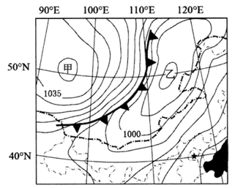
C．温哥华日出东偏北且偏角变大 D．地球公转速度越来越快
2021年3月14-16日，一场大范围强沙尘暴影响我国，北方多地先后遭受严重影响。这是近10年来我国遇到的强度最大，影响最广的沙尘天气。下图示意2021年3月14日14时世界海平面的气压分布（局部），据此完成下面4-5小题。
4．乙处天气系统控制下（ ）
A．气流上升，利于扬尘
B．气流下沉，利于扬尘
C．气流上升，抑制扬尘
D．气流下沉，抑制扬尘
5．由图分析，此时沙尘暴强度大的主要原因是（ ）
A．甲处气压偏低 B．东南季风强盛
C．甲乙间地势落差大 D．甲乙间气压差大
2020年11月8日法国旺底单人环球航海赛扬帆起航。参赛者从法国旺底出发，跨越南北半球进行约三个月的不间歇环球航行。下图为该赛事线路图。读图完成下面6-7小题。

6．关于该赛事各段说法正确的是（ ）
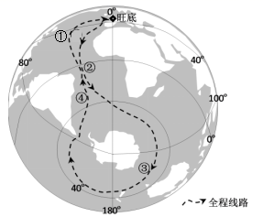
A．①逆风逆水 B．②风浪滔天
C．③顺风顺水 D．④鱼类丰富
7．下列叙述正确的是（ ）
A．①处的海水温度高于② B．航行至③处可见绚丽极光
C．③处航行动力是西北风 D．④处海水等温线向北凸出

土壤质地是土壤的一个较为稳定的自然属性，在一定程度上决定着土壤的蓄水导水性、保肥供肥性、通气性、耕性等物理性质，进而影响到养分元素的有效性，最终影响植物生长状况。读土壤质地三角坐标图，回答下面8-10小题。
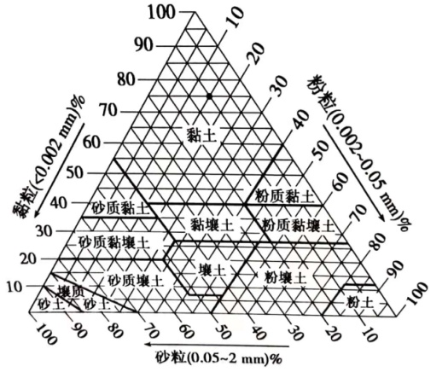
8.某块田地中的土壤，黏粒占10%、粉粒占20%、砂粒占70%，该土壤应属于（ ）
A.粉质黏土 B.砂质壤土 C.粉壤土 D.砂质黏土
9.人们常说“发小苗而不发老苗”，符合该谚语特征的土壤类型是（ ）
A.砂土类 B.壤土类 C.粉土类 D.黏土类
10.关于图中黏土，下列说法错误的是（ ）
A.通气透水性差，蓄水保肥性好
B.土壤干时硬结，湿时泥泞，耕性较差
C.宜采取掺河砂的方式改良土壤质地
D.宜采取适时追肥灌水的方式提高作物产量
读部分省级行政区人口迁移变化图(正值表示迁入，负值表示迁出)，完成下面11-12小题。
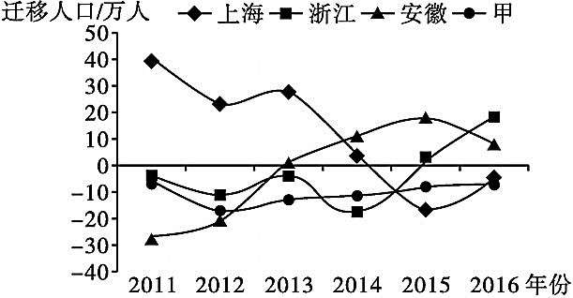
11．导致图中人口迁移变化的原因是（ ）
A．东南地区经济发展，上海对人口吸引力下降
B．中部地区经济开发，安徽人口迁入量增大
C．浙江山地多平地少，早期以人口迁出为主 D．东部地区文化差异导致人口迁移方向不同
12．甲曲线所代表的省级行政区可能是（ ）
A．北京 B．江苏 C．江西 D．广东
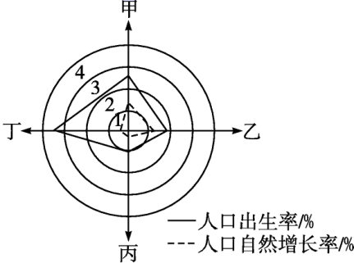
下图为世界四个阶段人口增长模式图。读图,完成下面13-14小题。
13．据图判断,人口增长模式的演变顺序一般为（ ）
A．甲→乙→丁→丙 B．乙→甲→丁→丙
C．丁→甲→丙→乙 D．丁→甲→乙→丙
14．下列关于图中四个阶段的说法,正确的是（ ）
A．甲阶段人口数量将达到最大值
B．乙阶段人口容量较大
C．丙阶段人口死亡率可能上升
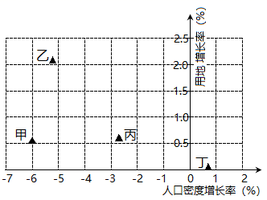
D．丁阶段社会养老负担较重
城市建设用地增长与人口密度变化之间的关系是城市可持续发展研究的重要内容。在一定时期内，城市人口密度增长越快，人均建设用地减少越多，城市建设用地更加集约。下图示意2000~2014年伦敦、成都、海口、唐山四个大城市的人口密度年均增长率（该时期人口密度的年均增长速度）和城市建设用地年均增长率（该时期城市建设用地的年均增长速度）。据此完成下面15-16小题。
15．处于城市化后期的城市是（ ）
A．甲 B．乙 C．丙 D．丁
16．2000~2014年乙城市建设用地的变化，表明该城市（ ）
A．规模快速扩张 B．用地结构优化
C．人口密度增加 D．城市化水平下降

下图是某城市地铁站出入口刷卡记录，对两个地铁站某个工作日的客流量统计。据此完成下面17-18小题。
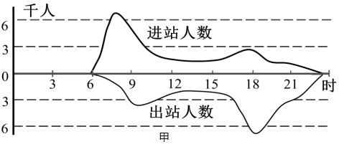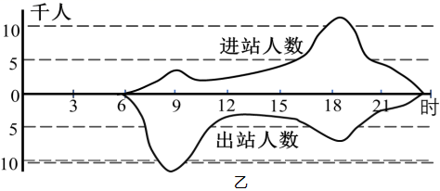
17．下列判断正确的是（ ）
A．甲、乙都临近居住区 B．甲临近居住区、乙临近商业区
C．甲、乙都临近商业区 D．甲临近商业区、乙临近居住区
18．乙站所在功能区通常位于（ ）
①城市中心区 ②高校密集区 ③交通干道旁 ④城市边缘地带
A．①③ B．①④ C．②③ D．②④
地理学家阿隆索对某城市土地利用方式进行了研究，制作出阿隆索地租竞标曲线图。读下图完成下面19-20小题。
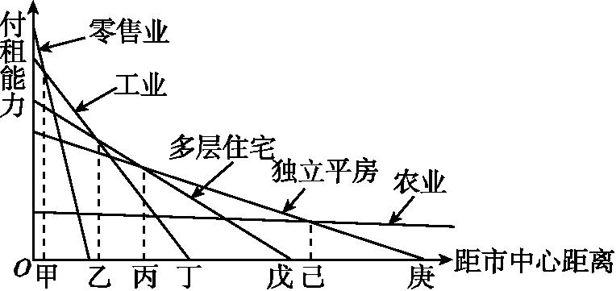
19． 据图判断，独立平房区最可能在（ ）
A．甲与乙之间 B．乙与丙之间
C．丙与己之间 D．己与庚之间
20．该城市的城区边界在（ ）
A．丁处 B．戊处
C．己处 D．庚处

发展膜下滴灌技术是结合滴灌技术和地膜覆盖技术,在滴灌带或滴灌毛管上覆盖一层地膜的新型节水技术。图为膜下滴灌排作方式示意图，据此完成下面21-22小题。
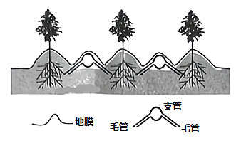
21．下列地区最适宜推广膜下滴灌技术的是（ ）
A．江南丘陵 B．松嫩平原 C．河套平原 D．云贵高原
22．与传统排作方式相比，采用膜下滴灌耕作方式可能导致表层土壤（ ）
A．湿度降低 B．盐度降低 C．肥力降低 D．温度降低
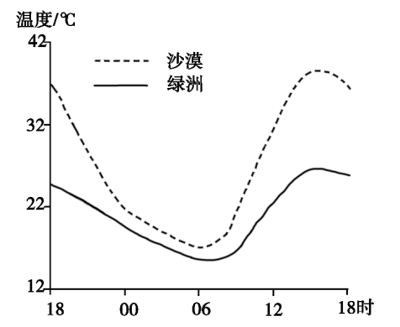
对我国甘肃某绿洲观测发现，在天气稳定的状态下，会季节性出现绿洲地表温度全天低于周边沙漠的现象。下图为该绿洲和附近沙漠某时段内地表温度的变化示意图。据此完成下面23-25小题。
23．图示观测时段内（ ）
A．正午绿洲和沙漠的地面温度达到最高
B．傍晚绿洲降温速率大于沙漠
C．凌晨绿洲和沙漠降温速率接近
D．上午绿洲长波辐射强于沙漠
24．导致绿洲夜间地表温度仍低于沙漠的主要原因是绿洲（ ）
①白天温度低 ②夜晚蒸发（腾）多 ③空气湿度大 ④大气逆辐射强
A．①② B．②③ C．③④ D．①④
25．这种现象最可能发生在（ ）
A．1～2月 B．4～5月 C．7～8月 D．10～11月
下图是“我国东南地区某河流顺直河道附近的地质剖面图”。据图完成下面26-28小题。
26．该河流的流向是
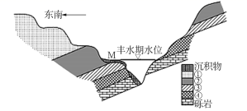
A．自东南向西北 B．自东北向西南
C．自西南向东北 D．自西北向东南
27．下列关于图中的推断科学合理的是
A． 断裂下沉是东南岸多个平坦面形成的主要原因
B．图中岩层的颗粒由①～④逐渐变粗
C．图中M地比②岩层形成的时间晚
D．图中M地是聚落的集中分布区域
28．近年来，M处出现丰水期水位下降、沉积物减少的趋势，其原因最可能是
A．上游拆除水电站 B．下游城市化进程加快
C．上游开展退耕还林 D．下游修建跨河大桥
沙丁鱼是冷水鱼,喜欢14—20℃的水温。当一股较深、更冷、营养丰富的水流冲击浅海沿岸时,数以十亿计的沙丁鱼便在南非南部沿海开始一年一度向产卵地大迁徙,沿海渔民开始大规模出海捕鱼。下图为非洲南端沙丁鱼迁徙路线示意图。据此完成第29-31题。
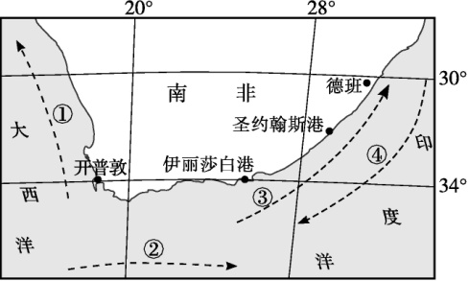
29．沙丁鱼迁徙的月份最有可能是( )
A.2—4月 B.5—7月 C.8—10月 D.11月至次年1月
30．沙丁鱼迁徙的路线是( )
A.① B.② C.③ D.④
31．此时，渔民大规模出海捕鱼最有可能遭遇的风险是( )
A.盛行西风 B.台风 C.地震 D.暴风雪
据某人口组织预测,2050年,世界人口将由2019年的77亿增长到97亿。读某国人口占世界的百分比（含预测）以及人口增长率变化示意图,完成下面32-34小题。
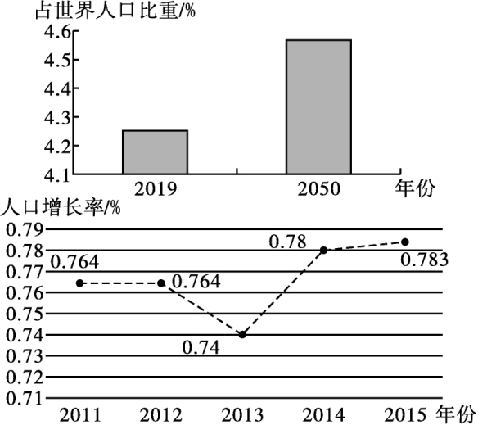
32．该国可能是（ ）
A．中国 B．美国 C．印度 D．俄罗斯
33．根据预测,从2019年到2050年,该国（ ）
A．老龄人口数量逐渐减少
B．人口自然增长率较高
C．人口增长模式由原始型向传统型转变
D．人口自然增长率低于世界平均水平
34．下列关于该国人口增长情况的判断,正确的是（ ）
A．2012—2013年人口总量减少
B．2011年与2012年人口总量相等
C．2013—2014年人口增长最快
D．2014—2015年人口增长最慢
福建省苛田市是我国枇杷主产区，其中常太镇地处山间盆地，环绕周边的低山丘陵上遍种枇杷，号称“中国枇杷第一乡”枇杷性喜温暖，花期在11～12月，冬季低温会影响开花结果。枇杷树根系浅，枝繁叶茂，容易受到自然灾害的影响，铺设反光膜、放养土鸡等做法在枇杷园广泛推广，利于枇杷高产增收。下图为常太镇位置及枇杷铺设反光展示意图，据此完成下面35-37小题。
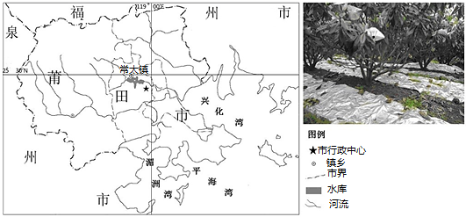
35．常太镇枇杷越冬条件好的自然原因不包括（ ）
A．洋流 B．水库调节 C．太阳辐射 D．地形
36．推测枇杷树最易遭受的灾害为（ ）
A．洪涝 B．寒潮 C．风灾 D．旱灾
37．果农在枇杷园铺设反光膜对实现枇杷高产增收的作用包括（ ）
①保持土壤水分 ②改善树冠下部光照 ③增强太阳辐射
④减少树下杂草生长 ⑤提高土壤肥力 ⑥提高冬季土壤温度
A．①②③⑥ B．①②④⑥ C．②③④⑤ D．②④⑤⑥
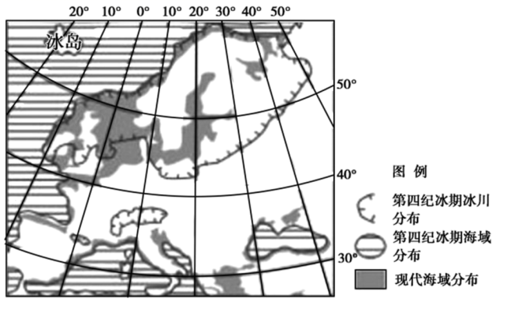
欧洲是内外力作用体现非常强烈的地区之一，如冰岛、阿尔卑斯山的形成是内力作用的重要体现，斯堪的纳维亚半岛的峡湾，北欧、中欧的冰碛残丘，阿尔卑斯山上的U型谷和角峰等都是第四纪冰期冰川作用的产物。下图是欧洲第四纪冰期冰川分布图。据此完成下面38-40小题。
38．冰岛位于（ ）
A．亚欧板块与大西洋板块的生长边界
B．亚欧板块与美洲板块的消亡边界
C．亚欧板块与大西洋板块的消亡边界
D．亚欧板块与美洲板块的生长边界
39．阿尔卑斯山上角峰的形成过程是（ ）
A．板块碰撞-褶皱隆起-冰川堆积
B．板块张裂-断裂上升-冰川侵蚀
C．板块张裂-断裂上升-冰川堆积
D．板块碰撞-褶皱隆起-冰川侵蚀
40．与第四纪冰期的海岸线相比，欧洲现代海岸线（ ）
A．向陆地推进，更加平直 B．向海洋推进，更加曲折
C．向陆地推进，更加曲折 D．向海洋推进，更加平直
第II卷（非选择题，共40分）
二、综合题（共2小题，41题18分，42题22分，共40分）。
41.阅读图文材料,完成下列要求。（18分）
江西三清山是典型的花岗岩地貌。组成该山体的花岗岩水平节理及垂向节理发育，山体演变初期在内力作用主导下形成峰峦，后来外营力进一步沿节理破坏，逐渐发育成峰丛、峰柱、造型石等微地貌景观。下图为三清山剖面及其演变过程示意。
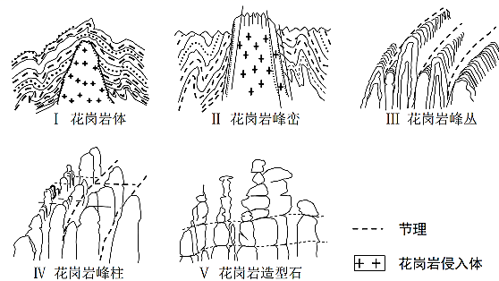

- 指出I-II阶段作用于该山体的内力特征。（6分）

- 推测III-IV阶段影响该山体地貌演变的主要节理类型并说明理由。（6分）

- 简述V阶段该山体造型石的形成过程。（6分）

42.阅读下列材料，完成下列问题。（22分）
昆仑雪菊经雪水纯化、酷寒磨砺后具有较强的调节三高、美容、改善睡眠质量等功效，是广受追捧的药用茶饮，以3600米海拔所产最佳，每年8月绽放一次，花期短暂，由人工采摘，亩产不足20公斤，市场价格极高。人们将其引到平原地区进行大棚种植，每年有三次花期，单产可达2000公斤，但其药用价值不明显。塔县位于帕米尔高原东部，地势起伏明显，平均海拔约4000米。深圳某企业在塔县开展扶贫支援，帮助当地农民发展高山雪菊种植，取得良好经济效益。
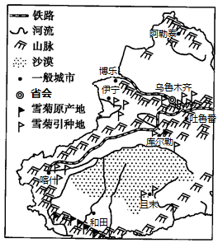
（1）简要分析高山雪菊市场价格高的原因。(6分)

（2）说明在平原地区种植雪菊比在原产地单产高的主要原因。（8分）

（3）说明塔县发展雪菊种植的区位优势。（4分）

（4）你认为要推动塔县雪菊产业的进一步发展应采取哪些措施。（4分）

参考答案
1．A 2．D 3．C
【分析】
1．北京—温哥华航程飞机的前进方向最可能沿最短航线飞行，北京、温哥华同位于北半球，且从北京向东到温哥华所跨经度为劣弧，最短航线应该是先向东北再向东南，A正确，BCD错误；故选A。
2．北京（东8区）与温哥华（西8区）存在8小时时差，当北京首都机场起飞时，北京时间为16:05，根据东加西减，此时温哥华的区时为0:05，到达温哥华国际机场降落时，温哥华的区时为11:20，故ACO30航班北京—温哥华航程耗时大约是11小时15分钟，D正确，ABC错误；故选D。
3．张海先生此次出发日是2021-04-28日，该日前后几天内太阳直射点在北半球且向北移，A错误；北京和温哥华的昼长之差增大，B错误；温哥华纬度高、昼长长，日出东偏北且偏角变大，C正确；7月初是远日点附近，公转速度最慢，此次出发日前后几天内地球公转速度越来越慢，D错误；故选C。
4．A 5．D
【分析】
4．由图中等压线分布和冷锋分布可知，冷锋向东南方向移动，自图中1035等压线到东部乙附近，气压值降低，故乙为低压中心，盛行上升气流，BD错误；3月降水少，气流上升容易把地面沙尘带起，形成扬尘天气，A正确、C错误。故选A。
5．结合上题分析，可判断，甲处为高压中心，气压值高，A错误；此时为2021年3月14-16日，夏季风即东南季风还不强盛，图中冷锋东移南下，说明西北风势力强，B错误；由图可知，甲乙间有多条等压线，故甲乙间气压差大，风力大，导致沙尘暴强度大，D正确；甲乙沿线位于蒙古国北部，地势落差较小，由图可看出，甲乙间等压线密集，风力大，大风是沙尘暴强度大的主要原因，C错误。故选D。
6．C 7．C
【分析】
6．由洋流分布规律可知，①段可借助盛行西风和北大西洋暖流，顺风和顺洋流航行，A错误；②段经过赤道附近，受赤道低气压带控制，盛行上升气流，风力微弱，B错误；③段可借助西风漂流和盛行西风航行，顺风顺水，C正确；④段暖流流经，且主要为向岸的东南信风，鱼类不丰富，D错误。故选C。
7．①处纬度更高，水温更低，A错误；11月8日之后航行至③，应该是11月8日之后一个半月，时间是12月22日前后，南极附近有极昼现象，绚丽的极光在夜晚才会看到，B错误；③地处南半球西风带，即西北风，故③处航行动力是西北风，C正确；④处为由北向南流的暖流，受暖流影响，海水等温线向南凸出，D错误。故选C。
8．B 9．A 10． D
【分析】
8．B根据题中数据读图可知，符合要求的点位于砂质壤土区域，故选B项。
9．A砂土保肥能力差、透气性好，肥效快，所以能促进幼苗早期生长，但持续时间短，幼苗生长后期可能缺肥，不能满足其生长需求，所以是“发小苗”；黏土与之相反，保肥能力强，通气性差，肥效慢，但持续时间长，幼苗早期可能生长缓慢，但后劲足，所以是“发老苗”。
10． D砂土作物后期缺水少肥，宜采取适时追肥灌水3D的方式提高作物产量，故D项说法错误。A、B选项为典型黏土特征；黏土可以采取掺粒径较大的河砂来改良质地，做到既通气透水，又保水保肥。
11．B 12．C
【分析】
11．上海人口迁入量呈现下降趋势主要是由于城市产业结构调整，大量就业岗位向周边省级行政单位转移，A错误；中部地区经济开发政策逐步落实，特别是皖江城市带建立，2013年以后安徽人口以迁入为主，B正确；图中显示的开始时间是2011年，不能显示浙江早期人口迁移，C错误；东部地区人口迁入与迁出的变化主要是由于经济发展水平不同和产业类型差异造成的，D错误；故选B。
12．从图中可看出，甲地以迁出为主，且迁出量先增大后减小，可能是经济较落后省份，C正确；北京、江苏、广东经济较为发达，人口以迁入为主，ABD错误；故选C。
13．D 14．C
【分析】
13．据图可知，丁阶段人口出生率最高，但人口自然增长率较低，说明其人口死亡率高，人口增长模式为“高—高—低”模式；丙阶段人口出生率和自然增长率都很低，人口增长模式为“低—低—低”模式；乙阶段人口出生率、人口自然增长率均小于甲阶段，故乙阶段位于甲阶段之后，D正确，ABC错误；故选D。
14．甲阶段人口自然增长率最高，故人口增长速度最快，但人口数量并没有达到最大值，A错误；人口容量受资源、科技发展水平以及人们的生活和消费水平等影响最大，与人口数量关系不大，B错误；丙阶段由于老龄人口增加，人口死亡率可能上升，C正确；丁阶段虽然人口自然增长率很低，但由于人口出生率和死亡率都很高，人口老龄化问题不突出，社会养老负担不重，D错误；故选C。
15．D 16．A
【分析】
15．图中显示，甲、乙、丙、丁四个城市中，甲、乙、丙的建设用地增长率呈正值，城市建设用地规模扩大，且人口密度呈负正值，可能是城市面积不断扩大的结果，因此甲、乙、丙三城市正处于快速城市过程，不是处于城市化后期的城市，排除ABC；图中显示，丁城市建设用地增长率为0，城市规模没有扩大，城市人口密度增加，人均建设用地减少，城市建设用地的集约程度提高，表明城市化处于城市化后期，D符合题意。故选D。
16．据图可知，2000～2014年乙城市建设用地增长率最高，表明乙城市的城市规模迅速扩大，城市化水平应提高，A正确、D错误；图中建设用地的变化不能表明用地结构优化，排除B；图中表明乙城市人口密度增长率为负值，因此人口密度减少，排除C。故选A。
17．B 18．A
【分析】
17．读图可知，甲站在8点进站人数多，晚18点出站人数多，中间人数较少，应为居住区；乙站进站人数高峰出现在18时附近，且人数较多，出站人数再9点为峰值，应为商务区。所以B正确；ACD错误。所以选B。
18．根据上题分析可知，乙站附近应为商业区，商业区一般布局在市中心区或交通干道旁，①③正确；不会布局在高校密集区和城市边缘地带，②④错误。所以选A。
19．C 20．C
【分析】
19．在市场竞争的环境下，城市中土地用于哪一种活动，主要取决于各种活动愿意付出的租金的高低。在阿隆索地租竞标曲线图中，甲与乙之间工业付租能力最高，最可能布局工业区，A错误；乙与丙之间多层住宅的付租能力最高，B错误；丙与己之间独立平房付租能力最高，最可能布局独立平房区，C正确；己与庚之间，农业付租能力最高，最可能布局农业区，D错误；故选C。
20．当农业付租能力高于城市活动付租能力时，该区域就会布局农业，图中从己处开始，农业付租能力高于城市活动付租能力，则从该处开始为农业区，即处为该城市的城区边界，C正确，ABD错误；故选C。
21．C 22．B
【分析】
21．据材料可知，膜下滴灌主要应用在水资源缺乏地区，选项中河套平原水资源缺乏，最适宜推广膜下滴灌技术，C正确；江南丘陵、松嫩平原、云贵高原是湿润、半湿润地区，灌溉水源较充足，ABD错误；故选C。
22．据材料分析，与传统排作方式相比，采用膜下滴灌耕作方式可以保温保墒，会使得表层土壤温度升高、湿度升高，AD错误；水分蒸发减少，盐度降低，B正确；覆盖地膜可增温保墒，有利于土壤微生物的活动，加快有机物分解，能在一定程度提高土壤肥力，C错误；故选B。
23．C 24．A 25．C
【分析】
23．由图可知，约15时，绿洲和沙漠地面温度达到最高，甘肃位于100°E左右，与北京时间（120°E经线的地方时）时差不到3小时，故北京时间15时，甘肃不是正午，A错误；18时左右沙漠温度曲线下降更快，B错误；图中24时到6时，两条曲线基本平行，说明降温速率接近，C正确；温度越高，辐射越强，由图可知，沙漠温度始终高于绿洲，故绿洲长波辐射始终弱于沙漠，D错误。故选C。
24．绿洲空气湿度较大，植被对地面的遮阴作用，导致白天绿洲地表温度较低，①正确；夜晚绿洲地表蒸发量大，植物蒸腾量大，蒸发吸热，进一步降低了绿洲地表温度，②正确；夜晚绿洲空气湿度大，但仅考虑空气湿度，绿洲夜晚应该降温幅度小，地表温度高，故空气湿度大不是绿洲夜间地表温度仍低于沙漠的主要原因，③错误；大气逆辐射强，大气保温作用强，也不能导致夜晚绿洲地表温度低于沙漠，④错误。故选A。
25．1-2月为冬季，沙漠地表干燥，比热容小，降温幅度大，沙漠温度应该低于绿洲，A错误；7-8月为夏季，沙漠地表干燥，比热容小，升温幅度大，白天沙漠温度高于绿洲，绿洲植被较多，因为白天温度低于沙漠，且夜晚蒸发蒸腾多，温度也低于沙漠，C正确；4-5月，10-11月为春秋季节，绿洲和沙漠间的差异应该介于冬夏之间，BD错误。故选C。
26．B 27．C 28．C
【解析】
26．本题考查河流的流向，读图可知，河流有东南岸和西北岸，所以河流由东北流向西南或者由西南流向东北。河流中的沉积物在东南岸，说明该岸为沉积岸，西北岸为冲刷岸，北半球河流受地转偏向力影响，冲刷右岸，淤积左岸，所以河流由东北流向西南，B正确。故选B。
27．本题主要考查地质作用与地貌等相关知识。读图，东南岸为河流沉积—侧，图中阶地是由于地壳上升，河流下切形成的阶梯状地貌，A错误。图中岩层只能显示形成时期不同，越向下形成年代越久，不能反映颗粒大小，B错误。M阶地位于岩层②上方，形成时间晚，C正确。图中M地阶地在河流丰水期会被淹没，容易发生洪涝灾害，D错误。故选C。
28．本题考查M处出现丰水期水位下降、沉积物减少的原因。M 处出现丰水期水位下降，沉积物减少，说明流量减少，河流携带泥沙量减少。上游拆除水电站，会导致流量增加，泥沙在水库附近沉积少，在M处沉积多，A错误。下游城市化进程加快，对该地的环境影响不大，B错误。上游退耕还林，加强了水土保持，会使丰水期河流的流量减少，河流携带的泥沙量减少，C正确。下游修建跨河大桥，与上游泥沙淤积量的多少无关，D错误。故选C。
29．B 30．C 31．A
【分析】
29．由材料可知,沙丁鱼向产卵地迁徙时为“当一股较深、更冷、营养丰富的水流冲击浅海沿岸时”。读图,该地位于30°S~40°S之间,夏季受副热带高气压带影响,盛行下沉气流,西风漂流势力较弱,冬季受西风带影响,西风漂流势力增强,故南半球冬季时为沙丁鱼的迁徙季节,故B正确。
30．由沙丁鱼的生长习性“喜欢14~20℃的水温”可知,南半球冬季时西风漂流增强,水温下降,故沙丁鱼应顺洋流迁徙到水温较为暖和的低纬度去产卵,③路线正确,①路线附近海域冬季盛行西北风,不利于沙丁鱼迁徙;②路线为西风漂流,冬季势力增强,水温偏低;④路线由低纬度流向高纬度,由材料可知,沙丁鱼迁徙前处于南部沿海地区。故C正确。
31．由上题可知渔民捕鱼的季节为冬季,该地盛行西风,A正确;台风分布在西北太平洋海域,该地没有台风,B错误;该地位于非洲板块内部,地壳稳定,地震较少,C错误;该地为亚热带气候,冬季最冷月气温大于0℃,无暴风雪,D错误。
32．B 33．D 34．C
【分析】
32．据材料可知，2019年世界人口为77亿，据人口比重图可以看出2019年该国人口占世界人口的比重，经计算可得出2019年该国人口总数为3亿多，A、C排除；从人口增长变化示意图可以判断该国自然增长率较低，但为正值，俄罗斯为负增长的国家，D排除；结合所学的知识可以得出该国为美国，B正确。故选B。
33．美国人口老龄化较严重，从2019年到2050年老龄人口数量会逐渐增加，A错误；根据预测，从2019年到2050年，该国人口自然增长率低，人口数量增长较慢，人口增长模式为现代型，B、C错误；美国为发达国家，人口自然增长率低于世界平均水平，D正确。故选D。
34．据图分析可知，2011—2015年美国人口自然增长率大于0，因此人口总量始终增加，A错误；2011年与2012年虽然人口增长率相同，但人口总量不相等，B错误；2013—2014年人口自然增长率上升幅度最大，因此人口增长最快，C正确；2012—2013年人口自然增长幅度下降，因此是人口增速最慢的阶段，D错误。故选C。
35．A 36．C 37．B
【分析】
35．读图附近有水库，水的比热容较大，受水库调节，附近气温较高，B不符合题意；读图该地纬度较低，接受太阳辐射多，冬季气温较高，C不符合题意；从地形角度，该地为盆地地形，冬季受冬季风影响较小，气温较高，D不符合题意；冬季洋流影响不明显，故选A。
36．结合材料枇杷树根系浅，枝繁叶茂，抗风能力不强。莆田市位于我国东南沿海，夏秋季节多台风，所以易遭受风灾，C正确；枇杷种植于低山丘陵上，不易遭受洪涝灾害，A错误；莆田位于我国东南沿海，受寒潮影响较小，B错误；我国东南沿海地区降水充沛，不易遭受旱灾，D错误。故选C。
37．反光膜能减少水分的蒸发，利于保持土壤水分，①正确；反光膜能够反射阳光，从而改善树冠下部的光照条件，利于光合作用，提高作物品质，但不能增强太阳辐射，②正确，③错误；同时可以减少树下杂草的生长，但不能提髙土壤肥力，④正确，⑤错误；冬季能起到保温作用，⑥正确；所以①②④⑥正确，故选B。
38．D 39．D 40．C
【分析】
38．冰岛位于北大西洋上，东侧为亚欧板块，西侧为美洲板块，处于亚欧板块与美洲板块张裂形成的大洋中脊之上，属于生长边界，D正确，B错误；六大板块中，没有大西洋板块，A、C错误。故选D。
39．阿尔卑斯山处于亚欧板块与非洲板块碰撞挤压边界，板块碰撞挤压过程中，地壳褶皱隆起形成巨大的山系，后因气候变冷，海拔较高，阿尔卑斯山上覆盖大量冰川，冰川移动过程中不断侵蚀地表，使得原山峰突出如尖角，即形成角峰。由此判断，D符合题意 ，排除ABC。故选D。
40．与第四纪冰期时的海岸线相比，现在的气温较高，大量冰川融化，海平面上升，因此欧洲现代海岸线向陆地推进，B、D错误。第四纪冰活动时，形成了许多冰川谷，古冰川融化后，海水进入冰川侵蚀形成的峡湾中，使得海岸线更加曲折，A错，C正确，故选C。
41．（1）岩浆侵入；水平挤压；地壳抬升。（6分）
（2）垂向节理。该阶段在外力（风化、剥蚀）作用下，主要表现为向下侵蚀，形成柱状峰林、峡谷。（6分）
（3）该阶段外力主要沿水平节理进行风化、剥蚀，峰被切割成岩块；山体常发生崩塌、滑落。（6分）
【详解】
（1）读图，I-II阶段，岩层明显弯曲，受地壳运动的影响，岩层水平挤压；形成了花岗岩体，属于侵入型岩浆岩，发生了岩浆侵入；在II阶段花岗岩出露地表，受到了抬升作用的影响。
（2）在III阶段多为花岗岩峰丛，在IV阶段多为花岗岩峰柱，外力的风化侵蚀主要表现为向下侵蚀导致山体崩塌、滑落（沿垂直节理向下侵蚀），所以III-IV阶段影响该山体地貌演变的主要节理类型为垂直节理。
（3）在IV阶段多为花岗岩峰柱，结合图示信息可知，在V阶段，外力作用主要沿水平节理进行横向的风化侵蚀，部分峰柱被切割成岩块，山体常发生崩塌、滑落，形成山体造型石。
42．（1）药用价值高，品质好；市场需求大；高山雪菊产量低；花期短，采摘困难，成本高。（任答3点6分）
（2）平原地形平坦开阔，种植面积大；海拔低且大棚种植，热量条件好，生长迅速；平原土壤肥沃；有三次花期，采摘期长；受自然灾害影响小（任答4点8分）
（3）海拔高，光照好；昼夜温差大，雪菊品质好。（4分）
（4）因地制宜，扩大种植规模；加大科技投入，提高产品质量和单位面积产量；强化生态保护，发展绿色生产；加强宣传，提高知名度；进行产品深加工，延长产业链；完善流通体系，拓展市场渠道。（任答4点4分）

